2009年浙江医药高等专科学校 “三下乡”暑期社会实践活动

简 报

第二期
共青团浙江医药高等专科学校委员会编 2009年7月20日
【编者按】大学生暑期社会实践是利用集中的时间优势，在大学生所学知识的基础之上，将理论与实践相结合，促进大学生了解社会、奉献社会，充分发挥大学生暑期实践在社会中的影响。今年，我校青年学生运用所学专业技能，立足自身实际，开展一系列食品安全宣传、医药咨询服务、专业调查研讨等活动，广大青年学生在社会实践中锻炼自我，施展专业所长，服务基层，回报社会。
【构建和谐社会】

寿仙谷药业行 解读名贵中药
———— 记药学系赴金华寿仙谷药业实践活动
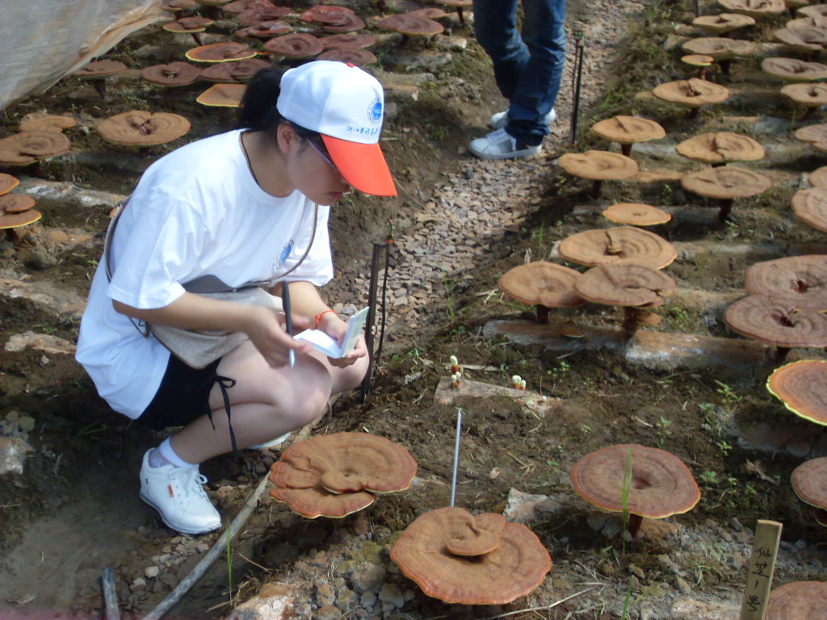
为深入了解名贵中药材，我校药学系赴金华实践团走进新农村，走进寿仙谷药业开展名贵中药调研活动。
7月11日，实践团来到金华寿仙谷药业种植基地，开展名贵中药材参观调研活动。在企业负责人的带领下，队员们实地参观了灵芝的种植基地。参观中，通过与有关负责人的交流，队员们真正领略到了灵芝的风采，并对灵芝的生长条件、种植方法、成熟年限、药用价值做了详细的记录，还在后期进入实践基地进行种植实践。
本次实践，不仅使团队成员充分了解了灵芝这类名贵中药材的种植情况，更通过深入实践，进一步熟悉了我国名贵的中药材。
（药学系赴金华寿仙谷药业暑期社会实践团）

回首60周年 看新农村发展
———— 记应用生物系赴舟山“古韵新风”实践活动
为深入学习实践科学发展观，大力开展精神文明建设，宣传建国60周年的发展成果。我校应用生物系“古韵新风”实践团赴舟山，开展新农村建设调研活动。
7月1日，实践团一行10人来到浙江舟山开始此次调研活动，探寻其60年的发展轨迹。当天，队员们在舟山开展问卷调查，并走访当地政府机关，咨询了相关问题，了解建国60周年以来农村的经济、政策、文化、教育、医疗等方面各方面发展历程，并对其进行了深入调查、分析。队员们还结合自身所学专业给当地带去科技、文化和教育服务。
本次实践，通过深入新农村，回首60周年，感受到了建国60周年中国农村发展取得的巨大成就，并为当地发展提供力所能及的帮助，为社会主义新农村建设贡献自己的力量。
（应用生物系赴舟山“古韵新风”暑期社会实践团）

【聚焦食品安全】
阳光奉化行 关爱在进行
-------- 记“走进奉化，关注食品安全”实践活动
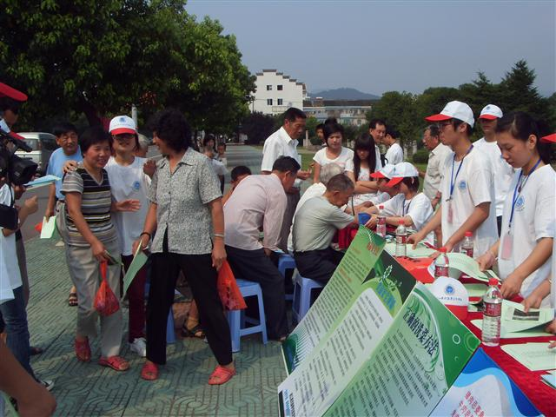
为进一步深入学习实践科学发展观，积极服务于构建社会主义和谐社会的发展大局，我校“走进宁波，聚焦食品安全”实践团在宁波奉化开展了“阳光奉化行，关爱在进行”大型宣传活动。
7月8日上午9时，在校团委老师的带领下，实践团成员们在奉化溪口银凤广场进行了大型宣传食品安全知识活动。在宣传的过程中队员们与群众进行了面对面的交流和现场答疑，举行“关注食品安全，构建和谐社会”的集体签名活动。同时，实践队成员还访问工地，并深入农村、社区开展问卷调查。此次活动受到了当地群众的热烈欢迎及大力支持，奉化电视台、奉化日报、溪口电视台、宁波青年网、大学生实践博客网等多家报社媒体网站都并进行了相关报道。
本次活动将新食品安全法和相关食品安全知识普及给广大群众，进一步提高群众的食品安全意识。同时，作为药校学子，我们承载着“厚德厚朴，励志远志”的校训，在实践中锻炼自己，不断提高自身的实践能力，迎接更高的挑战，为祖国现代化的建设作出自己的贡献。
（“走进宁波，聚焦食品安全”赴宁波暑期社会实践团）

夏日防暑 健康安全行
-------- 记管理系赴兴裕新村实践活动
夏天，我国大部分地区气温高，天气酷热，太阳辐射和紫外线强度均达到最高等级,此时人特别容易中暑。为此，7月2日，我校管理系赴宁波兴裕新村实践团进行了夏日防暑的相关宣传活动。
在宣传中，队员们向小区居民分发了相关宣传单，并介绍了九种有关防暑降温的方法与小常识。如夏天出汗较多，体内一部分的钠离子与钾离子会随汗液的流出而丢失，饮盐开水可用来维持机体自身内环境的稳定，饮绿茶可以补充体内钾离子的含量。期间，团队还宣传了一些步行、骑车、开车、乘车的相关安全知识，希望当地居民注意出行时的安全。
此次防暑宣传行为烈日下的市民带去一丝清凉，一丝关怀，一丝温暖。对于实践队员们来说是一次很好的深入基层、服务广大人民群众的锻炼机会。
（管理系系赴宁波市鄞县志愿服务暑期社会实践团）

【实践交流体会】

展现自我 畅谈实践
——---- 记虚假医药广告调研团总结会
7月8日，药学系虚假医药广告调研实践团的活动在进行有关虚假医药广告带来的影响及危害的总结会中圆满结束。
此次暑期实践活动开展从7月1日至7月8日，这8天，队员们始终充满热情。无论是发调查问卷还是沿街采访，队员们都尽心尽力，富有责任感，认真完成各项工作。今天我们全体队员集中在一起举行此次总结会，是对我们整个活动进行一个回顾。会上，队员们主要就虚假药广告对现代社会所带来的危害及影响发表了意见。最后每个人都谈了自己参与此次活动的心得体会，并通过前期活动为如何减少药品虚假广告做出了分析讨论，提出了解决方法。
此次活动旨在让队员们增进团队意识，增强合作能力，增长专业知识。通过实践活动，团队成员树立起“挑战、拼搏、奋进、进取”的良好精神风貌。
（药学系关于虚假医药广告调研暑期社会实践团）
游西施故里 学历史文化
———— 记文化之行
为深入感受历史气息，领略自然风光的灵韵。7月3日，实践团来到了山水秀丽的诸暨。
在景点负责人的带领下，我们从春秋时绝代佳人西施到唐高僧再到何文庆；更感叹现代名人的层出不穷，如：俞秀松、张秋人、宣中华等。到诸暨，游着东源瀑布群、西源大峡谷、桃源、五泄禅寺和五泄湖等，看着整个风景区山水相依，景色秀美而富有灵韵。看着五泄山的瀑布从山巅的崇崖峻壁间飞流而下，折为五级，我们不禁感叹历史文化的宏伟与壮观。通过访问景点负责人，充分了解诸暨景区近几年来旅游文化的发展，并在观赏中了解到诸暨的历史发展过程。活动中，队员们还向游客发放了调查问卷，就诸暨旅游业发展状况进行调查。
诸暨之行，通过追溯历史足迹，以诸暨深厚的人文底蕴为出发点，感受生态文化，提倡生态旅游，积极服务新农村。
（管理系赴诸暨志愿服务暑期社会实践团）

【实践快讯】

6月28日晚，我校心理协会实践团对即将毕业的大三学子进行大学毕业生就业心理访问。调查中，队员们通过采访我校毕业生的就业现状，充分了解当代大学生的就业心理状况。
（心理协会赴宁波暑期社会实践团）

7月1日，中药系调研实践团赴金华市中院参观学习。团队队员观看了中医师为病人把脉施针的全过程，并向中医师进行请教，通过此次实践活动，队员们对中医药的发展有了进一步的了解。
（中药系赴金华兰溪中药调查暑期社会实践团）

7月3日，中药系赴浙江绍兴实践团在震元堂旧址一条街进行有关“中药发展现状”的问卷调查。问卷过程中，队员们还积极与问卷者交流，了解当地居民对中药的认识情况，并对当今中药发展情况做了宣传，弘扬了中药文化。
（中药系赴绍兴“弘扬中药，树立职业观”暑期社会实践团）

7月9日，我校赴宁波医药行业实践团在轻纺城开展有关“金融危机及医改对宁波医药行业的影响”问卷调查活动。烈日下，队员们就行人对这一现状的了解，做了问卷调查。通过对问卷的整合、分析及与群众交流的记录，充分了解金融危机与医改对宁波医药行业的影响。
（有关“金融危机及医改对宁波医药行业的影响”问卷调查暑期社会实践团）

